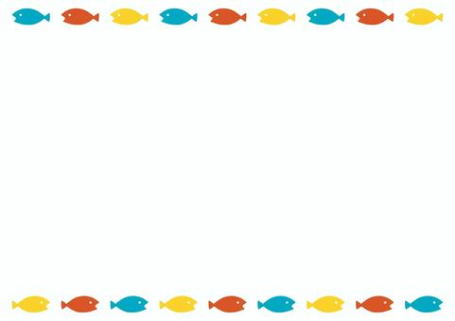

図書室ニュース

富岡市立北中学校図書室

令和7年1月29日

今年の冬は寒さの訪れが遅かったですが、もうすっかり冬本番の寒さですね。

1日の終わりに温かい飲み物を用意して読書タイムはいかがですか。

心も体もほっと一息つける時間をぜひ作ってくださいね。



**本の貸し出しについて**

３年生　　　　　　　３月７日（金）までに返却してください。

１・２年生　　　　　３月１９日（水）までに返却してください。

**※注意※**

**３年生はすべての本を必ず返却してください。**

**１・２年生も春休み中は本の貸し出しはできません。**





**イベントのお知らせ**

スタンプラリー達成者

１１/１８～１２/１８で開催したスタンプラリーではたくさんの方にご参加いただき大盛況で幕を閉じました！ありがとうございました。

スタンプラリー達成者と枚数を発表します！

１Ａ　工藤悠さん　２枚

２Ａ　石井瞳衣さん ３枚・岡野ちひろさん ３枚

　　　金井洋太さん ３枚・久保陽菜乃さん ２枚

　　　齋藤希羽さん ３枚・櫻井詩さん　５枚

　　　櫻井里音さん ７枚・佐藤光紘さん ３枚

　　　田中千絢さん １枚・戸塚愛珠さん ２枚

　　　松井愛久さん ５枚・水江綾子さん ７枚

３Ａ　市川結菜さん １枚

**この漢字読めるかな？クイズ**

１月３１日から図書室に、ちょっと読むのが難しい漢字を５つ出題します。

解答用紙に答えを予想して書いたら解答ボックスに入れてください。

水曜日までの受付です。

次の週の木曜日に正解を発表します。

全４回　開催予定です。

全問正解者にはしおりをプレゼント♪

ヒントも出しますので、ぜひチャレンジしてみてください。





「国際子ども図書館」からの貸し出し図書が届いています！

昨年同様「国際子ども図書館」からの貸し出し図書が届いています。科学シリーズです。

個人への貸し出しはできないのですが、図書室での閲覧は自由です。

また、以前に同じセットを借りた学校から読書郵便が届いています。

福岡県の中学生からのお手紙をぜひ読みに来てください！

また、次に同じセットを借りる学校へのお手紙を書いてくれる人を募集しています。

書いてもいいよーという人はぜひ、図書室で声をかけてください♪

そして、今年もその本を使って…

**クロスワードクイズと人気投票のイベントを開催しています！**

クロスワードクイズは様々な難易度の問題用紙をいくつか用意しますので、本から答えを見つけて解いてみてください。今年の新作も３種類増やしました！正解者にはしおりをプレゼントします♪

人気投票は、本と一緒にリストが置いてありますので、気に入った本の題名に丸シールを貼ってください。丸シールがたくさん貼られた本は購入を検討したいと思います。

期間は２月いっぱいくらいまでを予定しています。

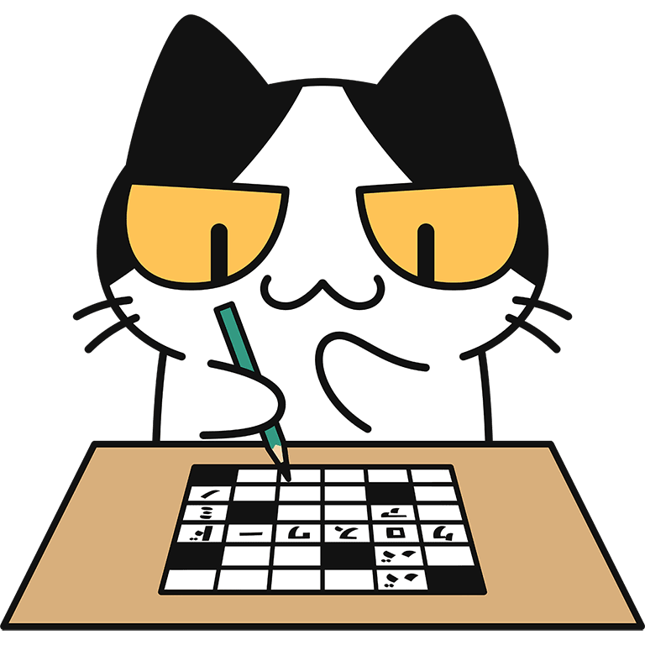

生徒会本部役員と先生からの本紹介を一部紹介します



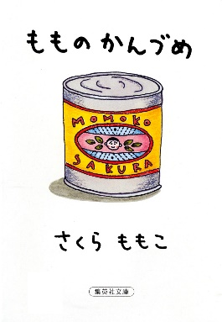

意味がわかるとゾクゾクする超短編小説　５４字の物語

　氏田雄介著

一話が５４文字で超短編小説です。

本を読むのがニガテな人でも

スラスラ読めて、おもしろいです。

ぜひ、読んでみてください。

　　　　　　　　　　　矢嶋理央

もものかんづめ　さくらももこ著

「ちびまる子ちゃん」や「コジコジ」の作者としておなじみのさくらももこさんが、ご自身の体験を短編で綴ったエッセイ本です。さくらさんらしい言い回しや言葉選びに思わず「くすっ」と笑ってしまいます…（笑）

少し息抜きをしたい！という人におススメです☺

　　　　　　　　　　新井萌花

